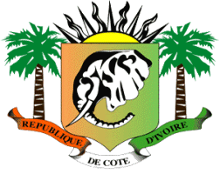

**Ministère de l’Enseignement Supérieur et de la Recherche Scientifique**

**République de Côte d’Ivoire**

***Union-Discipline-Travail***

# Institut National Polytechnique

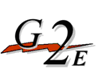

**RAPPORT DE PROJET DE ROBOTIQUE**

***Enseignant :***

KONE Siriky Youssouf

Enseignant-Chercheur à l’INPHB

***Etudiant :***

**KONE Souleymane**

Elève Ingénieur en Electronique 2 -ème année

THEME :

Réalisation d’un simulateur de robot manipulateur planaire a 3 segments à l’aide du langage Python

**E.S.I**

**Ecole Supérieure d’Industrie**

***Année Académique 2020-2021***

***Félix HOUPHOUËT-BOIGN***

**SOMMAIRE**

**I.** **PRESENTATION DU CAHIER DES CHARGES** 4

II. ETUDES DU PROJET 5

1. Les paramètres d’un robot manipulateur 5

2. Présentation du langage Python 6

III. REALISATION DU PROJET 8

1. L’importation des librairies 9

Ces Librairies vont servir à dessiner notre robot. 9

1. Les différentes fonctions 9

I. PRESENTATION DU SIMULATEUR 12

Avant-Propos

L'école est un outil d'apprentissage, de connaissance. C'est le temple du Savoir. Il permet à tout individu d’acquérir des connaissances dans plusieurs domaines de la vie. C'est la raison pour laquelle, nous assistons à la floraison d'établissements agréés par l'État ivoirien. Intellect-Afrique, qui nous a formé, a pour objectif de participer à la promotion de l'éducation en formant des cadres, selon les besoins et les perspectives des entreprises. Mon école est l’Institut

National Polytechnique Félix HOUPHOUËTBOIGNY (INPHB) et elle dispose de 8 grandes écoles :

* École Supérieur d’Industrie (ESI)
* École Supérieur d’Agronomie (ESA)
* École Supérieur de Commerce d’Administration des Entreprise (ESCAE)
* École Supérieur des Mines et Géologies (ESMG)
* École Supérieur des Travaux Publics (ESTP)
* École de Formation Continue et de Perfectionnement des Cadres (EFCPC)
* Classes Préparatoire Aux Grandes Écoles (CPGE)
* École Doctorale Polytechnique (EDP)

Introduction

L’homme a toujours eu pour objectif de faciliter sa vie en concevant des objets et des méthodes qui l’aident à exploiter l’environnement extérieur, la terre, la mer et l’espace. Aujourd’hui, parmi ces objets on trouve les robots et plus précisément les robots manipulateurs. Ces derniers ont prouvé leur importance puisqu’ils substituent efficacement l’homme dans la réalisation d’une tâche tel que la soudure dans les usines automobiles ou la manipulation de produit nucléaires. La mise en place de ces robots manipulateurs est d’une grande importance puisqu’il faut tenir compte du coût à verser, de la rapidité à l’exécution et de la minimisation d’énergie. Parmi les solutions trouvées, on trouve l’emploi des manipulateurs flexibles qui grâce à leurs structures légères ont révolutionné le monde des robots manipulateurs. Dans ce rapport, on s’intéresse à la modélisation d’un robot manipulateur en 2D avec le langage Python. Ce rapport est scindé en trois parties. La première est la présentation du cahier des charges, la seconde concerne l’étude du projet et la dernière partie traite de la réalisation du projet.

# **PRESENTATION DU CAHIER DES CHARGES**

Le cahier des charges de notre projet se présente comme suit :

**PROGRAMME (L0, L1, L2, Θ1, Θ2, xB, yB, NbPas)**

1. Définir les paramètres initiaux du robot (Librairie math ...)
2. Construire graphiquement en 2D le robot (Librairie mathplotlib ...)
3. Déterminer la position initiale A de la pince du robot (Libraire numpy ...)
4. Définir l’équation de la trajectoire de A à B (y=ax+b)
5. Définir le Pas selon l’axe X

PasX=(XB-XA) /NbPas

1. Déterminer les coordonnées de point de P1, P2, ..., Pn=B

Pour une position Pk=(Xk,Yk),

* Xk=XA+k*PasX
* Yk=aXk+b

1. Déterminer Θ1, Θ2 pour chaque point Pk,k=1,2,...,NbPas.
2. Mettre en mouvement le robot pour chaque Pas.
3. Tracer la courbe décrivant la trajectoire de la pince du robot.
4. Faire un rapport du projet.

# ETUDES DU PROJET

Le travail qui est le nôtre consistera à simuler le fonctionnement d’un robot manipulateur en utilisant le langage de programmation Python

## Les paramètres d’un robot manipulateurCapture d’écran de 2021-01-02 09-55-00

Figure 1 : Description mécanique

Les composantes du robot ci-dessus sont :

* Les liens (L0, L1, L2)
* Les articulations (A1, A2)
* L’organe terminal
* La base

Pour modéliser ce robot, nous avons défini plusieurs paramètres à savoir :

* Des repères

-R0 : Ce repère a pour origine le point de contact entre le lien L0 et la base.

-R1 : Il a pour origine est le point A1.

-R2 : L’origine est le point A2.

* Des angles

-Θ1 : L’angle formé entre L1 et la verticale passant par L0.

-Θ2 : L’angle formé entre L2 et la droite par L1.

On a aussi L0, L1, L2.

A travers ces paramètres, nous avons construit des matrices de passage

Élémentaires :

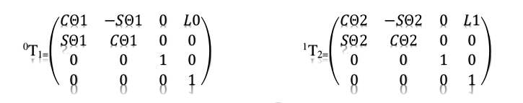

Ainsi, notre travail consistera à automatiser les différents calculs à savoir les

calculs matriciels...

## Présentation du langage Python

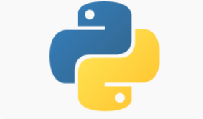

Python a été créé à la fin des années 1980 par le programmeur Guido van Rossum. C’est est un langage qui peut s'utiliser dans de nombreux contextes et s'adapter à tout type d'utilisation grâce à des bibliothèques spécialisées. Il est cependant particulièrement utilisé comme langage de script pour automatiser des tâches simples mais fastidieuses, comme un script qui récupérerait la météo sur Internet ou qui s'intégrerait dans un logiciel de conception assistée par ordinateur afin d'automatiser certains enchaînements d'actions répétitives.

On l'utilise également comme langage de développement de prototype lorsqu'on a besoin d'une application fonctionnelle avant de l'optimiser avec un langage de plus bas niveau. Il est particulièrement répandu dans le monde scientifique, et possède de nombreuses bibliothèques optimisées destinées au calcul numérique.

* Etude des Librairies utilisées

***-Math***

C’est un module qui permet d’avoir accès aux fonctions mathématiques comme le cosinus (cos), le sinus (sin), la racine carrée (sqrt), le nombre (pi) et bien d’autres...

***- MatplotLib***

Matplotlib est probablement l'un des packages Python les plus utilisés pour la représentation de graphiques en 2D. Il fournit aussi bien un moyen rapide de visualiser des données grâce au langage Python, que des illustrations de grande qualité dans divers formats.

***-Numpy***

Numpy est une librairie d'Algèbre linéaire permettant de manipuler de tableaux à N dimensions. Principalement utilisée pour manipuler des nombres réels, elle peut traiter tout type de données, même les types natifs de Python. Elle apporte une syntaxe

Simple et puissante qui est indéniablement à l'origine de son adoption massive.

***-Tkinter***

Ce module permet de créer des interfaces graphiques en offrant une Passerelle entre Python et la bibliothèque Tk.

***-Time***

Le module time est sans doute le premier à être utilisé quand on souhaite manipuler des temps de façon simple.

# REALISATION DU PROJET

Cette partie a pour objectif majeur de présenter le produit final. Nous allons détailler les étapes de programmation et présenter notre robot.

Nous avons utilisé Sublime text et l’interprétateur python 3.9 avec les librairies citées plus haut pour la programmation.

## L’importation des librairies

## Ces Librairies vont servir à dessiner notre robot.

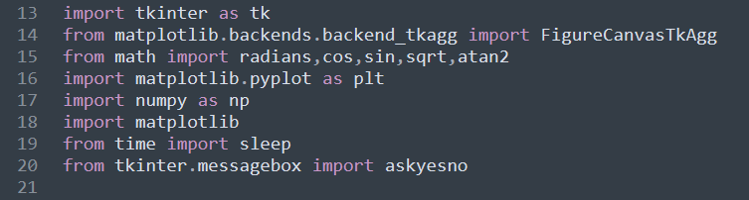

## Les différentes fonctions

* La fonction d’initialisation

Cette fonction est reliée au bouton d’initialisation et permet de placer le robot dans une position initiale

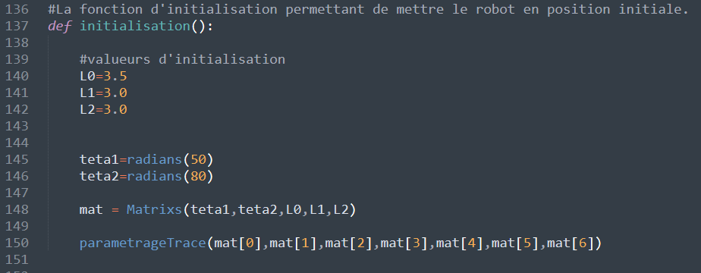

* La fonction de paramétrage et de tracer

Cette fonction a pour rôle de faire les paramétrages du repère de tracer et de tracer le robot grâce au valeur prises en paramètre

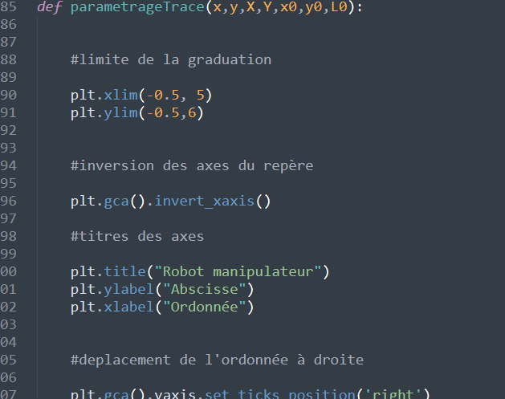

* La fonction de déplacement du robot

Cette fonction a pour rôle de déplacer l’organe terminale du robot selon les cordonne du point B

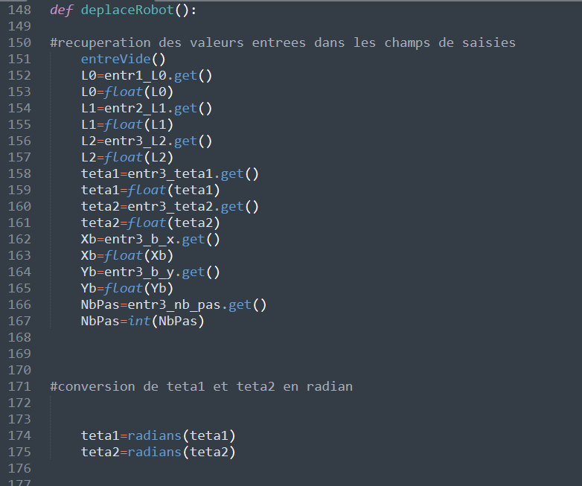

* La fonction de Matrixs

Cette fonction a pour rôle d’établir les matrices élémentaires et d’effectuée les produit de matrice afin d’obtenir la matrice de passage globale

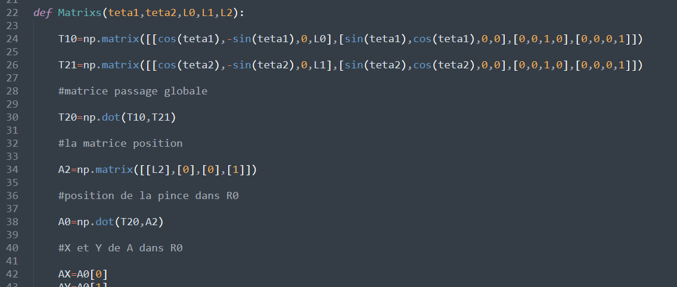

* La fonction de création de la fenêtre et de son paramétrage

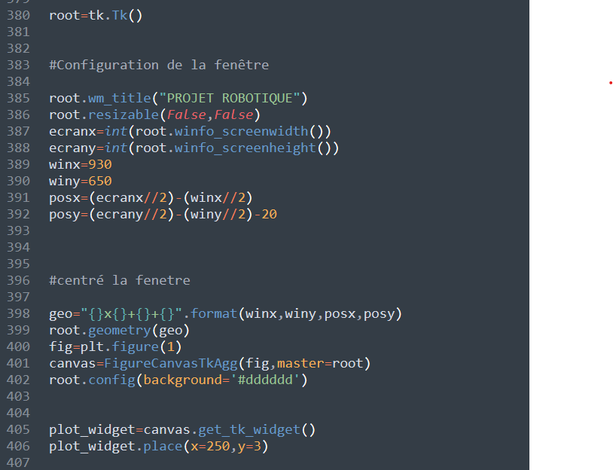

# PRESENTATION DU SIMULATEUR

La position initiale du robot après clique sur le bouton d’initialisation

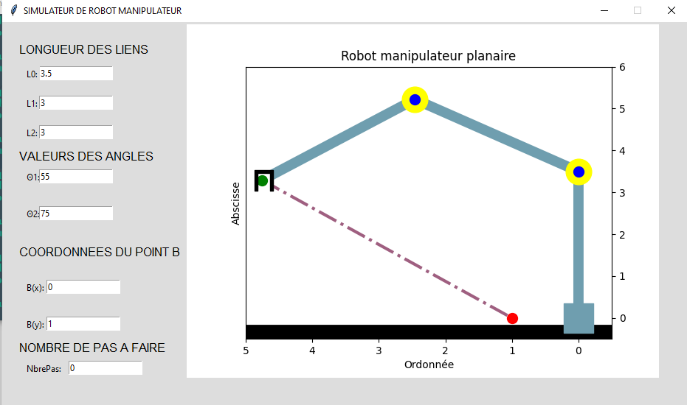

* Position finale du robot apes entrée des donnes de position de de déplacement

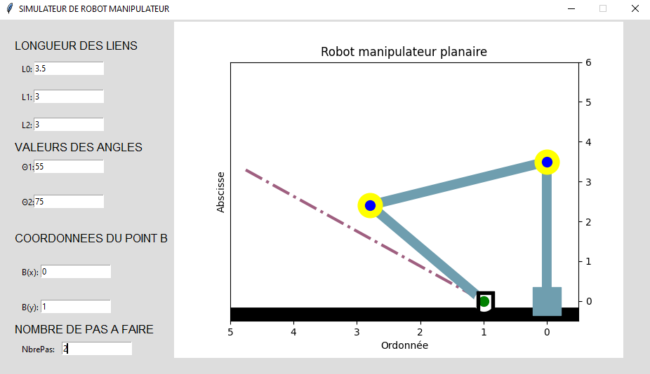

Conclusion

En résume nous avons modélisé un robot manipulateur planaire a 3 segments avec le langage python. Nous osons espérer que notre travail participera à améliorer la formation des étudiants et des autres utilisateurs. De ce projet, nous sortons enrichis car nous avons pu mettre en pratique les connaissances théoriques acquises tout au long de notre formation et même d’apprendre de nouvelles notions.

Bibliographie

M Kone Siriky : Initiation à la robotique édition 2021 65 pages

WEBOGRAPHIE

* <http://www.openclassroom.com>
* [https://code2care.org/q/change-background-tkinter-label-or-text Dernière visite le 27/12/2020](https://code2care.org/q/change-background-tkinter-label-or-text%20Dernière%20visite%20le%2027/12/2020) à 11h55
* [https://matplotlib.org/3.1.3/api/_as_gen/matplotlib.pyplot.gca.html Derniere visite 12/01/2021](https://matplotlib.org/3.1.3/api/_as_gen/matplotlib.pyplot.gca.html%20Derniere%20visite%2012/01/2021) à 21h23